心のバリアフリー・情報バリアフリー「ニュース レター」（第９号）

【「心のバリアフリー」とは】
昨年11月に開催した「心のバリアフリー・情報バリアフリー研究シンポジウム～私たちの活動報告『ここから始めよう』～」では、学生メンバーによる自主活動の報告から、心のバリアフリー・情報バリアフリーの実践に向けて、自分たちができるアクションについて、聴講者の皆様とともに考えました。
また、シンポジウムの最後には、「心のバリアフリーを理解し、実践するための７つのポイント」を慶應義塾大学の中野先生から御説明いただきました。（第７号で内容について報告）
心のバリアフリーについては、本年２月、国においても「ユニバーサルデザイン2020行動計画」において、国民全体で取り組むべきものとして、下記のような考え方が示されています。
「心のバリアフリー」について
様々な心身の特性や考え方を持つすべての人々が、相互に理解を深めようとコミュニケ
ーションをとり、支え合うことである。そのためには、一人一人が具体的な行動を起こし継続することが必要である。各人がこの「心のバリアフリー」を体現するためのポイントは以下の3 点である。
① 障害のある人への社会的障壁を取り除くのは社会の責務であるという「障害の社会モデル」を理解すること。
② 障害のある人（及びその家族）への差別（不当な差別的取扱い及び合理的配慮の不提供）を行わないよう徹底すること。
③ 自分とは異なる条件を持つ多様な他者とコミュニケーションを取る力を養い、すべての人が抱える困難や痛みを想像し共感する力を培うこと。
（内閣官房 『ユニバーサルデザイン2020行動計画』 抜粋）

【「『心のバリアフリー』動画コンテスト」を実施します】
私たちの取組においても、今年度は２年間の総括として、シンポジウム参加者だけでなく、都民全体に向けて、心のバリアフリーへの理解を深め、実践に結び付けるための普及啓発につなげていきたいと考えていました。
そのことに関して、ワーキンググループで検討していた際、メンバーから「バリアフリーに関する研修会では、動画になると参加者の反応が良くなる」といった意見をいただきました。
そこで、このたび、「『心のバリアフリー』動画コンテスト」を広く都民からの公募により実施することとしました。

詳細は、以下のホームページを御覧ください。短い期間ですが、多くの皆様からの御応募をお待ちしております。

＜「『心のバリアフリー』動画コンテスト」のＵＲＬ＞
http://www.fukushihoken.metro.tokyo.jp/kiban/machizukuri/kokoro_douga.html
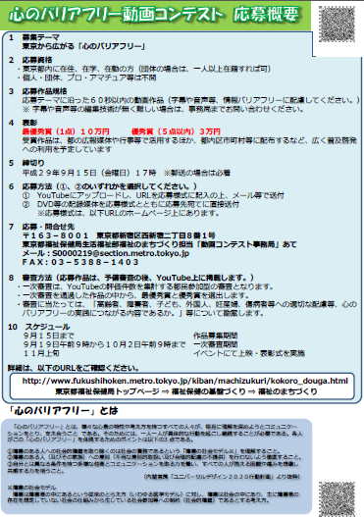
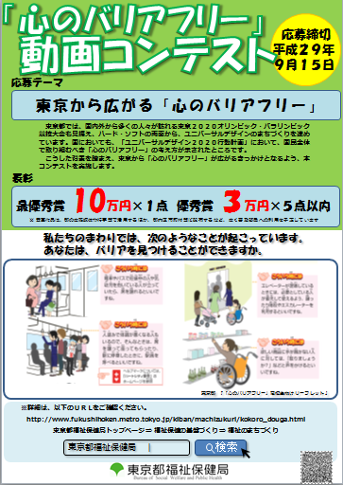

＜「『心のバリアフリー』動画コンテスト」の応募リーフレット＞

【「動画コンテスト」には審査でも参加できます】
「『心のバリアフリー』動画コンテスト」には、都民の皆様が作品の応募で参加できることはもちろん、応募された作品の一次審査でも参加できます。
応募作品を都のホームページで公開しますので、御覧いただき、９月19日から始まる一次審査期間中に御参加ください。
詳細は上記のホームページに掲載されている「応募要領」を御覧ください。

【シンポジウムは11月上旬に開催予定】
今年度の「心のバリアフリー・情報バリアフリー研究シンポジウム」は11月上旬に開催する予定です。動画コンテストの上映・表彰式などを行う予定としています。聴講者の募集については別途お知らせいたします。

【ポスターコンクールに参加しませんか】
都では、小中学生に「心のバリアフリー」について理解を深める機会を提供するとともに、都民への普及啓発を推進することを目的として、「『心のバリアフリー』普及啓発ポスターコンクール」を実施しています。
昨年度から開始し、今年度は２回目となります。小中学生の皆さんの思いが込められた作品の御応募をお待ちしています。

＜「『心のバリアフリー』普及啓発ポスターコンクール」作品募集のＵＲＬ＞
http://www.fukushihoken.metro.tokyo.jp/kiban/machizukuri/kokoro_poster.html

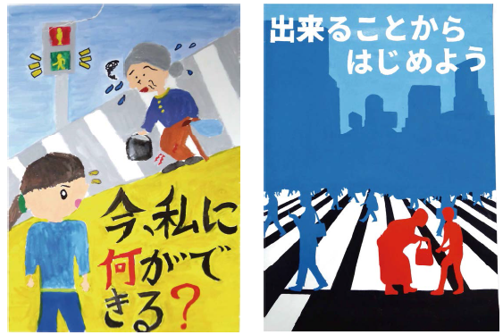

＜昨年度の最優秀作品（左が小学生の部、右が中学生の部）＞

平成２９年７月発行
東京都福祉保健局生活福祉部地域福祉推進課
福祉のまちづくり担当
電話）03-5320-4047 FAX）03-5388-1403
E-mail）S0000219@section.metro.tokyo.jp

